**作业提交要求：**

**1、请在2024年6月2日23:00之前将该文档合成PDF，命名“姓名+学号+课程班级+作业4”提交至学在浙大。（这项要求5分）（如“张三+20000000+线上班+作业3”）**

**2、该文档中计算题和简答题必须手写提交，否则本次作业一律60分。可以选择两种方式：在纸上做题，拍照加入；用平板等设备书写。**

**3、计算题小数点一律保存到两位。**

**第三次作业答题纸**

**一、选择题（共30分）**

|  |  |  |  |  |  |  |  |  |  |
| --- | --- | --- | --- | --- | --- | --- | --- | --- | --- |
| （1） | （2） | （3） | （4） | （5） | （6） | （7） | （8） | （9） | （10） |
| A | D | A | B | D | D | B | B | A | C |

**二、计算题（共35分）**

1、设某一经济的菲利普斯曲线为π＝π-1－0.4(u－0.06)，试求：

（1）该经济的自然失业率是多少？

（2）画出该经济的短期和长期菲利普斯曲线。

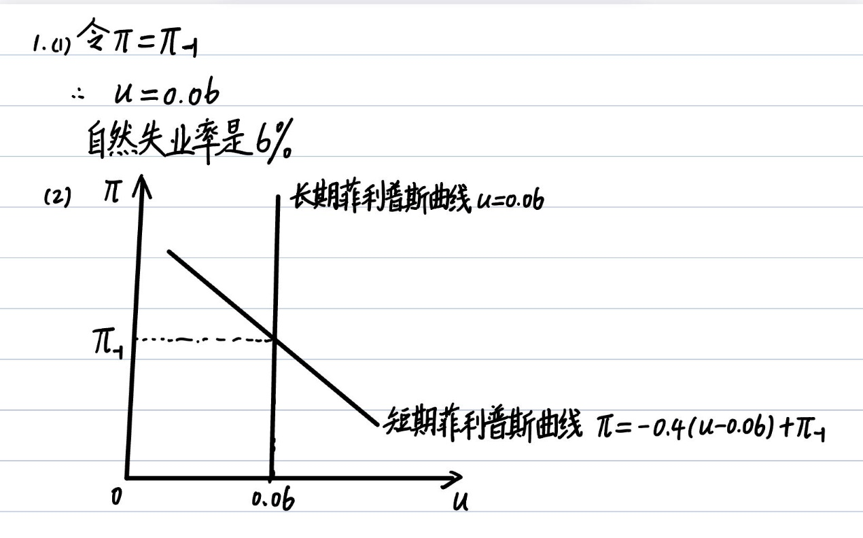

2、假设一国的菲利普斯曲线为，自然失业率为6%，对通货膨胀的预期为适应性预期，中央银行下一年的通货膨胀目标为3%。

（1）如果当前的通货膨胀率为6%，中央银行为实现下一年的通货膨胀目标，能够引起的失业率为多少？

（2）如果中央银行在次年继续保持3%的通货膨胀目标，失业率将是多少？

（3）根据奥肯定律，求降低通货膨胀的牺牲率。

（4）如果对通货膨胀的预期是理性预期，牺牲率为多少？

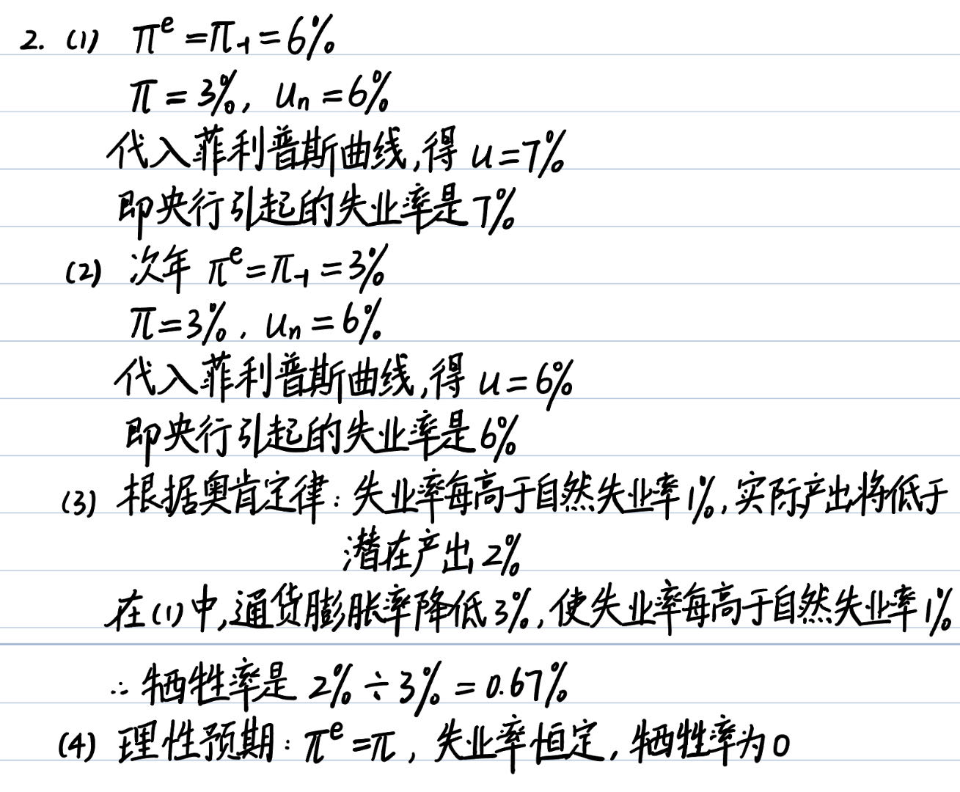

3、假设短期供给函数为,劳动力需求为，劳动力供给为。劳动者预期P=1的价格水平会持续下降。若经济开始时位于1000的充分就业水平，价格水平为1元；名义工资为6元，实际工资为6元，就业量为100。

（1）当政府支出扩大使总需求曲线右移，从而总支出增加，价格水平上升到1.1。就业量、名义工资和实际工资有何变化？

（2）当工人要求增加10%的名义工资（因为价格水平上升了10%）使总供给曲线左移，从而总产出下降，价格水平上升到1.15。就业量、名义工资和实际工资有何变化？

（3）长期的实际产出、实际工资和就业量是多少？

（4）实际产出是否有可能超出1000元的充分就业水平，为什么？

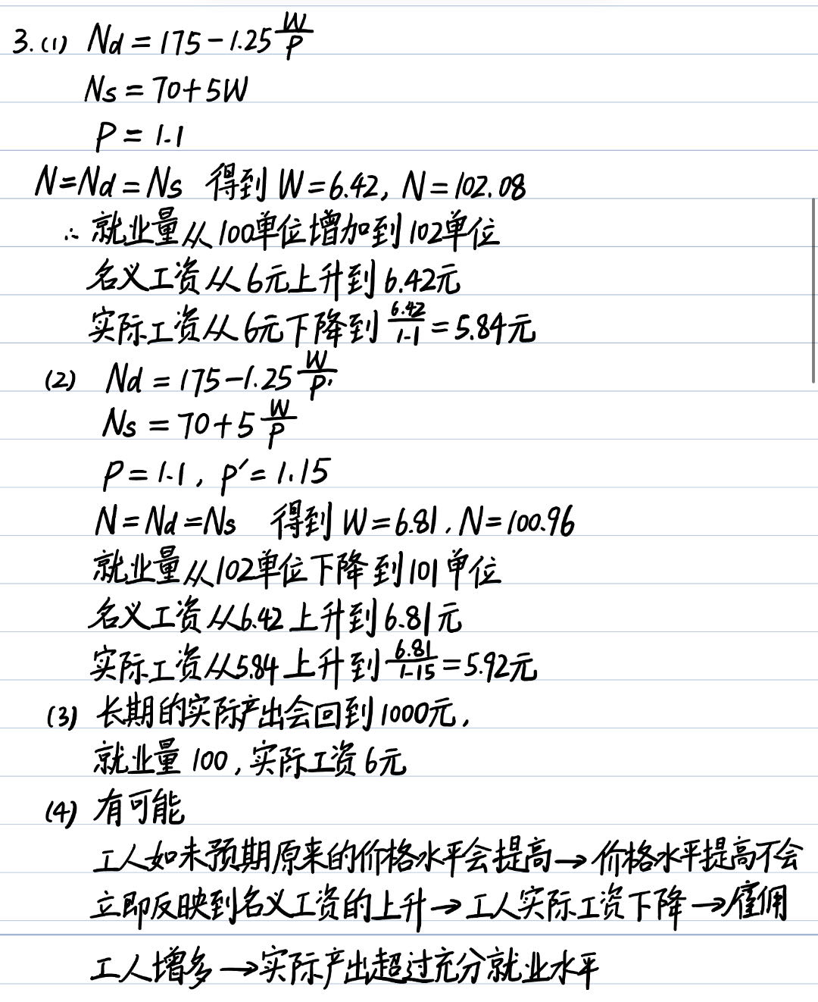

**三、简答题（共30分）**

1. 用图形说明，在新古典增长模型中，人口增长对经济有那些影响？（5）
2. 说明短期菲利普斯曲线与长期菲利普斯曲线的关系。（5）

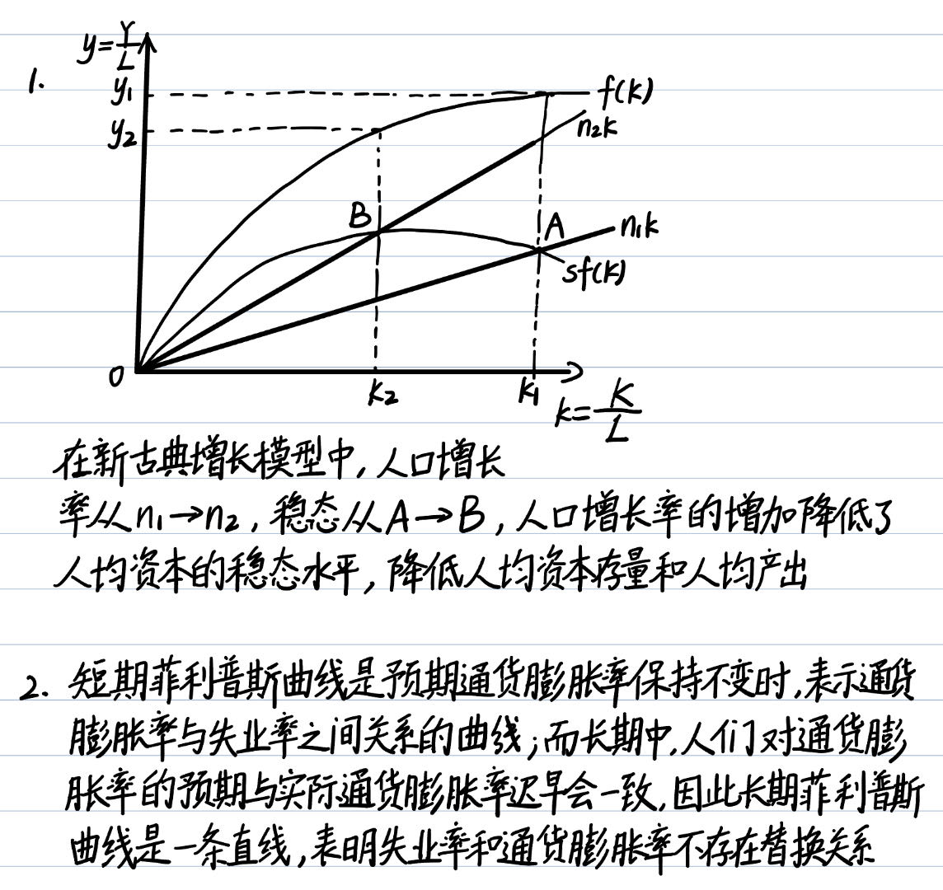

1. 阐述经济周期的定义和特点。（5）
2. 阐述BP曲线的含义，以及分别分析固定汇率和浮动汇率制度下货币扩张政策以及财政扩张政策下的IS-LM-BP模型。（15）

